- Thiết kế cơ sở dữ liệu mức khái niệm
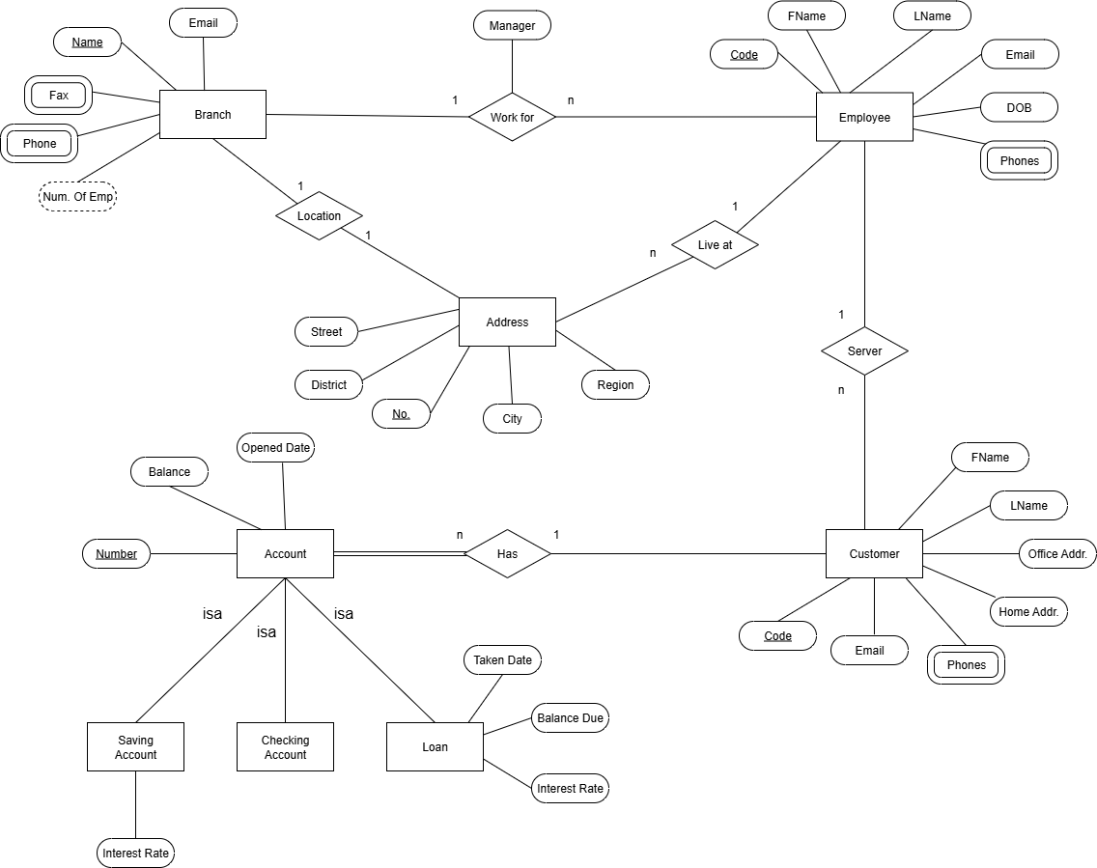
- Thực thể chính
- Branch
- Khóa chính: Name
- Thuộc tính: Name, Address (Street, No, District, City, Region), Email, Phone, Fax, Num_Of_Emp.
- Mỗi chi nhánh quản lý nhiều nhân viên.
- Thuộc tính Address được tách thành thực thể riêng Address (gồm: Street, No, District, City, Region) để thể hiện thuộc tính phức hợp.
- Thuộc tính đa trị “Phone, Fax” chứa nhiều giá trị trong một thuộc tính. Ví dụ như một nhân viên có nhiều số điện thoại.
- Num Of Emp là thuộc tính dẫn xuất của Branch, dùng để biểu diễn số lượng nhân viên đang làm việc trong chi nhánh. Nó được tính tự động từ quan hệ Work for giữa Employee và Branch.
- Employee
- Khóa chính: Code
- Thuộc tính: FName, LName, DOB, Email, Phones.
- Nhân viên làm việc cho chi nhánh. Một số nhân viên có vai trò quản lý.
- Thuộc tính đa trị Phones có ý nghĩa một nhân viên có nhiều số điện thoại
- Customer
- Khóa chính: Code
- Thuộc tính: FName, LName, Email, Phones, Home Addr., Office Addr.
- Thuộc tính đa trị Phones có ý nghĩa một khách hàng có nhiều số điện thoại
- Khách hàng có các tài khoản (Account) và khoản vay (Loan).
- Account
- Thuộc tính: Number (Khóa chính), Balance, Opened Date.
- Thực thể cha Account kết nối với 3 thực thể con Saving Account (Tài khoản tiết kiệm) và Checking Account (Tài khoản thanh toán), Loan (nợ) thông qua mối quan hệ kế thừa (ISA). ISA phân rã thành Saving Account, Checking Account, Loan
+ Saving Account: thuộc tính Interest Rate.
- Thuộc tính Loan có mối quan hệ kế thừa với Account. Nghĩa là mọi Loan đều là một Account, nhưng không phải mọi Account đều là Loan, vì nó còn có thể là Savings hoặc Checking. Các thuộc tính riêng của Loan: DateTaken, BalanceDue, InterestRate.
• Address
- Khóa chính: No.
- Thuộc tính: Street, No., District, City, Region.
- Là thực thể riêng, liên kết với Branch (Location) và Employee (Live at).
- Quan hệ
- Branch – Employee
- Quan hệ Work For:
- 1 chi nhánh có nhiều nhân viên (1-N).
- Mỗi nhân viên chỉ làm cho 1 chi nhánh (N-1).
- Thuộc tính Manager trong quan hệ Work For phân biệt vai trò của nhân viên trong chi nhánh: ai là quản lý, ai chỉ là nhân viên thường.
- Employee – Customer
- Quan hệ Server:
- 1 nhân viên phục vụ nhiều khách hàng.
- Mỗi khách hàng có thể được phục vụ bởi nhiều nhân viên.
- Kết hợp 1-N.
- Customer – Account
- Quan hệ Has:
- 1 khách hàng có thể sở hữu nhiều tài khoản.
- Mỗi tài khoản thuộc về 1 khách hàng duy nhất.
- Kết hợp 1 – N.
- Ký hiệu hai vạch ở phía Account, có nghĩa là mỗi khách hàng bắt buộc phải có một tài khoản để trở thành khách hàng của ngân hàng ABC.
- Account – Saving Account / Checking Account
- Mối quan hệ ISA, 1 tài khoản phải là hoặc Saving Account hoặc Checking Account (không thể là cả hai).
- Customer – Loan
- 1 khách hàng có thể vay nhiều khoản vay.
- Mỗi khoản vay chỉ thuộc về 1 khách hàng.
- Kết hợp 1 – N.
- Employee – Address
- Quan hệ Live At:
- Một nhân viên sống ở một địa chỉ (1-1).
- Một địa chỉ có thể có nhiều nhân viên sống (1–N).
- Branch – Address
- Một chi nhánh có đúng một địa chỉ (1–1).
- Một địa chỉ cụ thể là nơi đặt của một chi nhánh (1–1).
- Thiết kế cơ sở dữ liệu mức luận lý
BRANCH (Name, Email)
BRANCHPHONE (BraName, Phone)
BRANCHFAX (BraName, Fax)
WORK_FOR(EmpCode, BraName, Manager).
EMPLOYEE (Code, FName, LName, DOB, Email)
EMPLOYEEPHONE (EmpCode, Phone)
ADDRESS (No, Street, District, City, Region)
LIVE_AT(EmpCode, AddrID)
LOCATION(BraName, AddrID)
SERVER(EmpCode, CusCode).
CUSTOMER (Code, FName, LName, OfficeAddress, HomeAddress, Email)
CUSTOMERPHONE (CusCode, Phone)
ACCOUNT (Number, Balance, OpenedDate)
HAS(CusCode, AccNumber)
SAVINGACCOUNT (AccNumber, InterestRate)
CHECKINGACCOUNT (AccNumber)
LOAN (AccNumber, BalanceDue, InterestRate, TakenDate)
- Thiết kế cơ sở dữ liệu mức vật lý
